**GIẢI THƯỞNG**

**SÁNG TẠO KHOA HỌC CÔNG NGHỆ VIỆT NAM NĂM 2024**

**TÊN GIẢI PHÁP:**

**TỰ ĐỘNG HÓA QUY TRÌNH PHÂN LOẠI VÀ ĐỊNH GIÁ KÉN TẰM BẰNG TRÍ TUỆ NHÂN TẠO**

Lĩnh vực dự thi

**AI, CƠ KHÍ TỰ ĐỘNG HÓA**

**Giáo viên hướng dẫn : Phan Thiện Phước**

**Họ&Tên sinh viên thực hiện thứ 1: Nguyễn Duy Hải**

**Họ&Tên sinh viên thực hiện thứ 2: Hàn Quốc Việt**

**Họ&Tên sinh viên thực hiện thứ 3: Hàn Quốc Bảo**

**Họ&Tên sinh viên thực hiện thứ 4: Trần Minh Khoa**

**Đồng Nai, tháng 10 năm 2024**

# 

# **CHƯƠNG 1 - MỞ ĐẦU**

## **1.1 Vấn đề cần giải quyết**

|  |
| --- |
| ***Hình 1.1:*** *Phân loại kén thủ công* |

#### **1.1.1 Hiểu biết thực tế và cảm nhận khó khăn:**

Sau chuyến tiếp xúc thực tế với cơ sở sản xuất kén tằm Duy Phương tại Lâm Đồng, tác giả đã có cơ hội trực tiếp quan sát và cảm nhận những khó khăn mà người nông dân gặp phải trong quá trình tách kén tằm và định giá sản phẩm. Hiện nay, quá trình này chủ yếu dựa vào kinh nghiệm và tay nghề của người nông dân, gây ra nhiều hạn chế và bất tiện:

* **Độ chính xác không cao**: Việc phân loại và định giá kén tằm bằng tay phụ thuộc vào kinh nghiệm cá nhân, dễ dẫn đến sai sót và không đồng nhất.
* **Mất nhiều thời gian**: Quá trình thủ công này đòi hỏi nhiều thời gian và công sức, ảnh hưởng đến năng suất lao động.
* **Ảnh hưởng tới sức khỏe:** Quá trình cần sự tập trung trong thời gian dài để phân loại ra từng loại kén. Khi khối lượng nhiều, người có kinh nghiệm phải làm việc liên tục để kịp tiến độ vì không thể có người thay thế.

#### **1.1.2.Tính cấp thiết của tự động hóa:**

Trong bối cảnh công nghiệp hiện tại, việc áp dụng công nghệ tự động hóa vào nông nghiệp không chỉ giúp nâng cao năng suất mà còn cải thiện chất lượng sản phẩm và đời sống người nông dân.

Đặc biệt hơn, đối với Cơ sở sản xuất kén tằm Duy Phương đang rất thiếu nhân lực kinh nghiệm để có thể đưa ra định giá đúng và phân loại kén tằm với khối lượng lớn.

Đề tài “Tự động hóa quy trình phân loại và định giá kén tằm bằng trí tuệ nhân tạo” ra đời từ nhu cầu thực tế đó, với mong muốn mang lại những lợi ích sau:

* **Tăng độ chính xác và nhất quán**: Sử dụng trí tuệ nhân tạo giúp phân loại và định giá kén tằm một cách chính xác và đồng nhất, giảm thiểu sai sót so với phương pháp thủ công.
* **Tiết kiệm thời gian và công sức**: Quy trình tự động hóa giúp giảm bớt gánh nặng lao động, tiết kiệm thời gian và công sức cho người nông dân.
* **Nâng cao năng suất và hiệu quả**: Việc áp dụng công nghệ vào sản xuất giúp tăng năng suất lao động, nâng cao hiệu quả kinh tế cho các hộ doanh nghiệp nuôi tằm.
* **Chuyển giao và đào tạo dễ dàng**: Hệ thống tự động hóa giúp việc chuyển giao công nghệ và đào tạo lao động mới trở nên dễ dàng hơn, không còn phụ thuộc nhiều vào kinh nghiệm cá nhân.

#### **1.1.3.Mục tiêu đề tài**

Mục tiêu chính của đề tài là tự động hóa quy trình định giá và phân loại kén tằm bằng trí tuệ nhân tạo, nhằm nâng cao hiệu quả và chất lượng sản xuất tơ tằm.

Cụ thể, nhóm tác giả sẽ nghiên cứu và ứng dụng các kỹ thuật xử lý hình ảnh và học sâu để xây dựng một mô hình trí tuệ nhân tạo có khả năng nhận diện chính xác các đặc trưng của kén tằm như màu sắc, kích thước, hình dạng và độ bóng.

Hệ thống sẽ được trang bị camera để thu thập dữ liệu kén và động cơ bước để phân loại tự động. Nhờ đó, cơ sở sản xuất có thể đảm bảo tính chính xác và tối ưu hóa quy trình sản xuất.

#### **1.1.4. Đối tượng và phạm vi nghiên cứu**

**1. Đối tượng nghiên cứu**

Bao gồm các loại kén tằm có giá trị kinh tế khác nhau, trí tuệ nhân tạo và các kỹ thuật xử lý hình ảnh. Nhóm tác giả sẽ tập trung nghiên cứu cách nhận diện và phân loại kén tằm dựa trên các đặc điểm vật lý thông qua các mô hình học máy.

**2. Phạm vi nghiên cứu**

Bao gồm các trang trại nuôi tằm và các cơ sở sản xuất tơ tằm, nơi mà hệ thống trí tuệ nhân tạo có thể được triển khai và thử nghiệm. Thời gian nghiên cứu sẽ diễn ra từ tháng 7 đến tháng 10.

Địa điểm lấy mẫu kén tằm tại Cơ sở sản xuất kén tằm Duy Phương

**3. Ý nghĩa của nghiên cứu**

Cải thiện quy trình sản xuất tơ tằm, nâng cao giá trị sản phẩm và thu nhập cho người nuôi tằm.

# 

# **CHƯƠNG 2 - NGHIÊN CỨU MÔ HÌNH TRÍ TUỆ NHÂN TẠO**

# **2.1.Phương pháp nghiên cứu**

Khảo sát thực tế để đồng thời thu thập dữ liệu thực tế từ các trang trại nuôi tằm. Hình ảnh kén tằm sẽ được ghi lại và sử dụng để huấn luyện mô hình AI.

Nhóm tác giả sẽ quan sát kỹ lưỡng quy trình nuôi tằm và sản xuất tơ tằm nhằm nắm bắt các yếu tố ảnh hưởng đến chất lượng kén. Hệ thống được thiết kế sẽ bao gồm hai phần chính: một hệ thống camera để chụp và định giá kén, cùng một hệ thống động cơ bước để phân loại kén. Camera sẽ chụp hình kén tằm từ nhiều góc độ, sau đó mô hình AI sẽ phân tích hình ảnh và định giá kén dựa trên các đặc điểm vật lý.

Phần hệ thống phân loại sử dụng động cơ bước để điều khiển các tay gạt, phân loại kén tằm theo các mức giá và loại khác nhau. Điều này giúp nâng cao độ chính xác và hiệu quả của quy trình phân loại kén tằm.

## **2.2 Nghiên cứu và ứng dụng vào quy trình tự động hóa phân loại và định giá Kén Tằm**

1. **Nguyên lý hoạt động:**

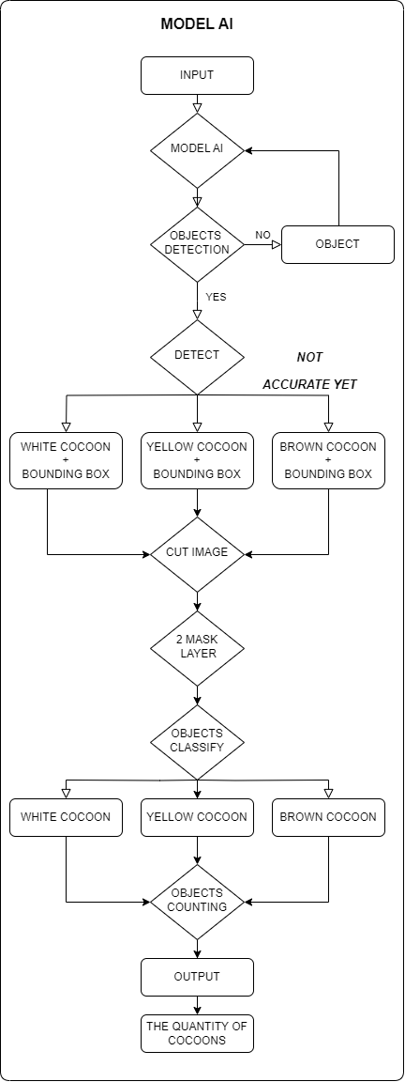

***Hình 2.1:*** *Giải thuật của phân loại kén*

* **Nguyên lý hoạt động** của chương trình là hình ảnh sẽ thu được liên tục từ camera, đi qua model AI để xử lý rồi trả về kết quả là loại kén tằm và bounding box. Mặc dù đã biết là kén loại mấy, nhưng model vẫn bỏ sót những đặc trưng nhỏ của kén tằm. Điều này sẽ làm bỏ sót và khiến phân loại bị chút sai sót nhỏ. Để khắc phục vấn đề này, nhóm tác giả đã thêm bước xử lý ảnh nhằm mục đích là cải thiện sai sót.
* Nhóm tác giả trích xuất chiều cao, chiều rộng của bounding box và dùng thuật toán **ROI** để xử lý. Áp dụng thêm 2 lớp mặt nạ vào kén tằm, phân tích màu sắc và dùng **histogram** để tăng cường dữ liệu của đối tượng.
* Tiếp theo phân loại và trả về kết quả là kén tằm. Sau khi kén tằm đi qua line trên màn hình thì cộng thêm 1 vào bộ đếm ( tùy theo kén là loại nào).
* Model này được làm ra để đếm số lượng và phân loại kén tằm 1 cách nhanh chóng để chi trả tiền cho nông dân khi họ đưa kén tới xưởng.

1. **Mô hình đã sử dụng:**

**Deep Learning:**

Mô hình CNN đã được nhóm tác giả sử dụng trong bài toán này, với các layer hidden như sau:

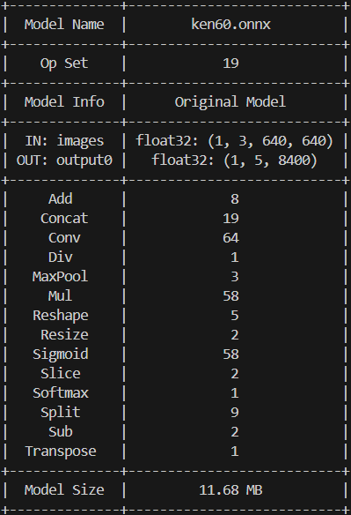

***Hình 2.2:*** *Bảng tóm tắt kiến trúc mô hình*

1. Ưu điểm:

Tốc độ: Mô hình CNN được đánh giá là nhanh chóng và thời gian phản hồi thấp, giúp xử lý các tác vụ nhận diện đối tượng và phân-segment ảnh trong thời gian thực.

1. Nhược điểm:

Cần phải được huấn luyện trên một tập dữ liệu đủ lớn và đa dạng để đạt được hiệu quả cao nhất.

1. **Phân tích:**

Đầu tiên nhóm tác giả có tâm hình như này:

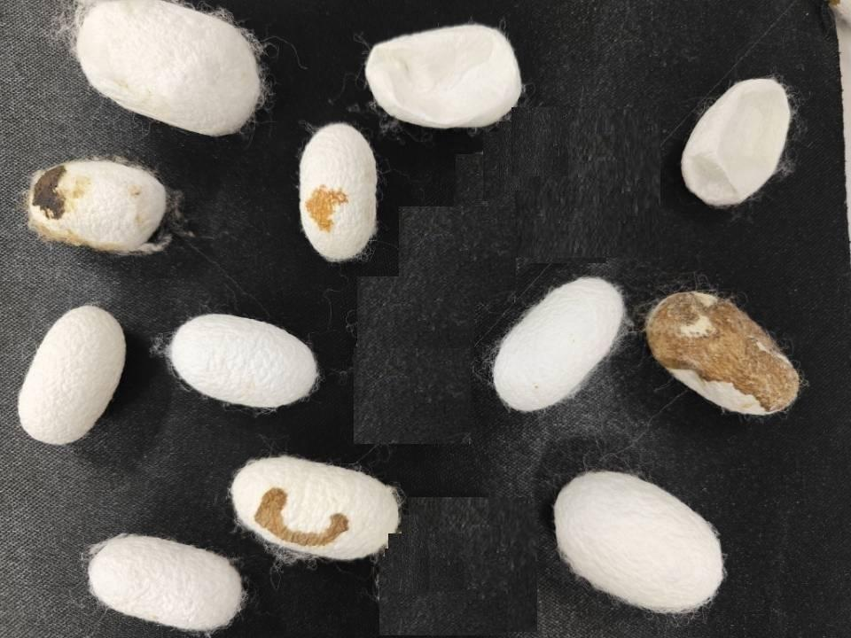

***Hình 2.3:*** *Một số loại kén thông thường*

Ảnh sẽ được đi qua mạng nơ ron tích chập (Convolutional Neural Networks) để trích xuất đặc trưng trong hình ảnh .

Nhóm tác giả sẽ sử dụng một số phép biến đổi ảnh để đem lại hiệu quả cho model train sau này. Tiếp theo sẽ gắn nhãn và tăng cường dữ liệu:

* ROTATE
* BRIGHTNESS
* BLUR
* CROP

Lớp tổng hợp (pooling layer) được thêm vào để giảm kích thước của dữ liệu đầu vào.

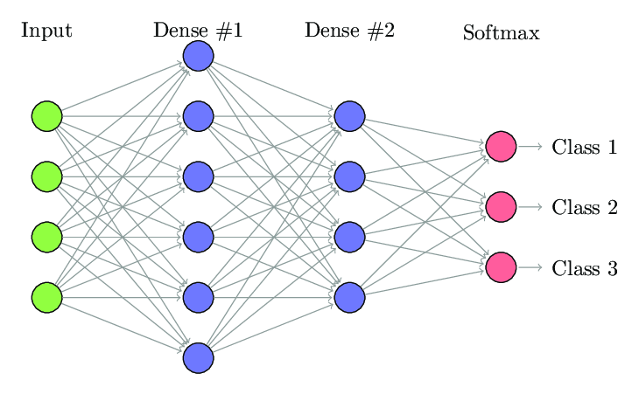

***Hình 2.4:*** *Hình mô tả các layer*

Hình ảnh đầu vào được chia thành một lưới các ô vuông. Mỗi ô vuông dự đoán một số lượng cố định các bounding boxes và xác suất đối tượng.

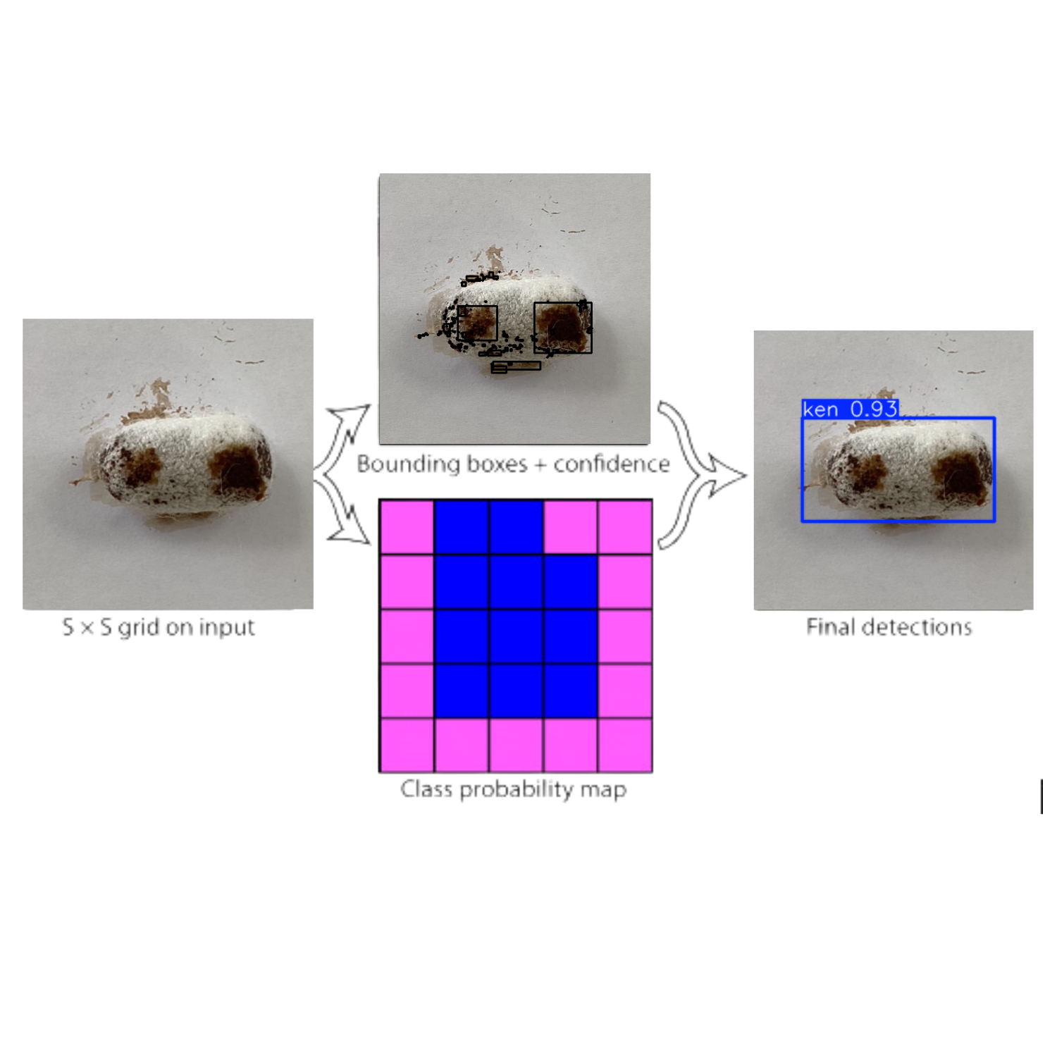

***Hình 2.5:*** *Mô tả quá trình phát hiện vật thể*

Đầu ra mô hình là một ma trận 3 chiều có kích thước 𝑆×𝑆×(5×𝑁+𝑀)*S*×*S*×(5×*N*+*M*) với số lượng tham số mỗi ô là (5×𝑁+𝑀)(5×*N*+*M*) với N và M lần lượt là số lượng Box và Class mà mỗi ô cần dự đoán.

Dự đoán mỗi bounding box gồm 5 thành phần : (x, y, w, h, prediction) với (x, y ) là tọa độ tâm của bounding box, (w, h) lần lượt là chiều rộng và chiều cao của bounding box, prediction.

Để dự đoán được chính xác của tên nhãn ta phải chú ý tới Hàm **Classifycation loss,** độ lỗi của việc dự đoán loại nhãn cuả object, hàm lỗi này chỉ tính trên những ô vuông có xuất hiện object với công thức nhau sau:

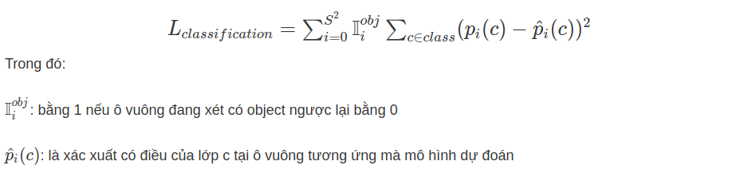

Để dự đoán được chính xác vị trí của BOX ta cũng phải chú ý tới Hàm **Localization loss**, cần phải chuẩn hóa về [0, 1] so với tâm của bounding box. Việc chuẩn hóa này kích thước này giúp cho mô hình dự đoán nhanh hơn và chính xác hơn so với để giá trị mặc định của ảnh.

**Hãy cùng xem một ví dụ:**

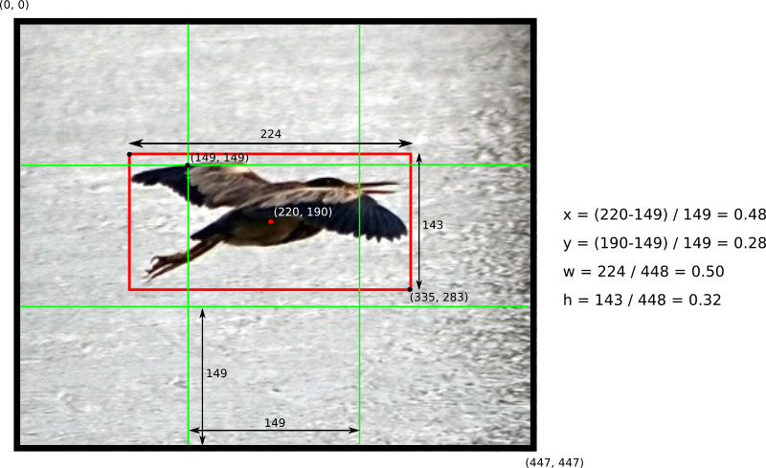

***Hình 2.6:*** *Mô tả việc dự đoán vị trí của bbox*

Giá trị hàm lỗi dự đoán tọa độ tâm (x, y) của predicted bounding box và (x̂, ŷ) là tọa độ tâm của truth bounding box được tính như sau:

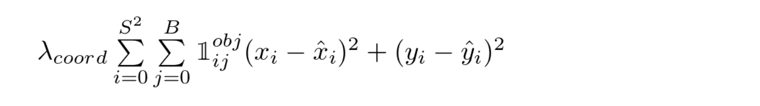

Cuối cùng ta được kết quả như sau:

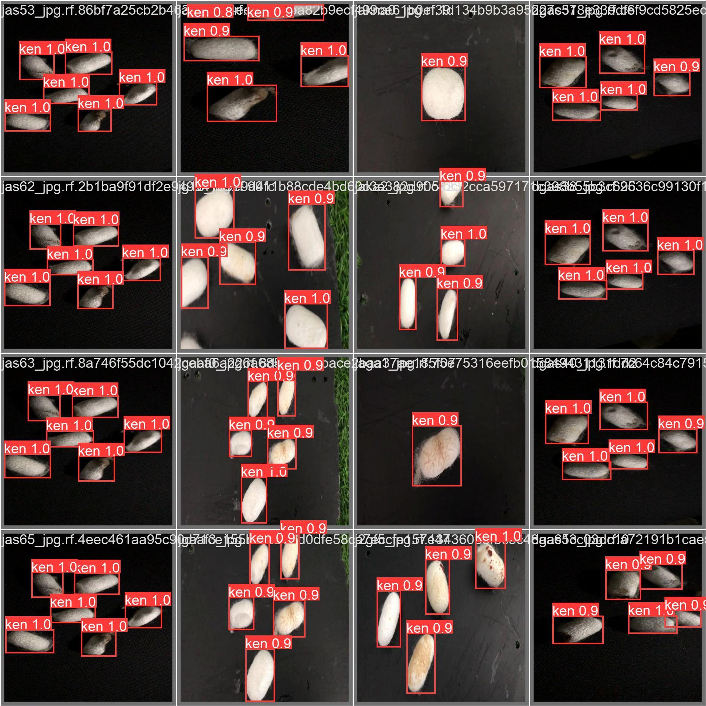

***Hình 2.7:*** *Phát hiện kén tằm*

Mặc dù nhìn chung mô hình chạy khá tốt nhưng khi chạy trên 1 dữ liệu hoàn toàn khác, kết quả trả về chưa thật sự là chính xác.Để cải thiện hơn, nhóm tác giả đã sử dụng thuật toán **ROI** và áp 2 lớp mặt nạ vào.

Về cơ bản là trích xuất vùng ảnh để tiến hành phân tích chuyên sâu vào khu vực được trích xuất. Áp 2 lớp mặt nạ màu vào để tìm ra đặc trưng. Khi dữ liệu biểu diễn dạng 1 chiều, người ta gọi là vector, mặc định khi viết vector sẽ viết dưới dạng cột. Khi dữ liệu dạng 2 chiều, người ta gọi là ma trận, kích thước là số hàng * số cột.

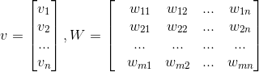

Khi dữ liệu nhiều hơn 2 nhiều thì sẽ được gọi là tensor, ví dụ như dữ liệu có 3 chiều.

Để ý thì thấy là ma trận là sự kết hợp của các vector cùng kích thước. Xếp n vector kích thước m cạnh nhau thì sẽ được ma trận m*n. Thì tensor 3 chiều cũng là sự kết hợp của các ma trận cùng kích thước, xếp k ma trận kích thước m*n lên nhau sẽ được tensor kích thước m*n*k.

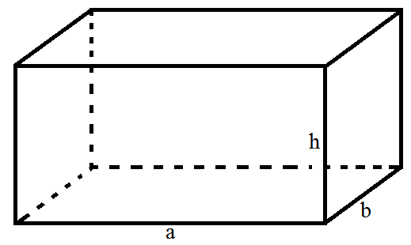

Mặt đáy là một ma trận kích thước a * b, được tạo bởi b vector kích thước a. Cả hình hộp là tensor 3 chiều kích thước a*b*h, được tạo bởi xếp h ma trận kích thước a*b lên nhau.

Do đó biểu diễn ảnh màu trên máy tính ở phần trên sẽ được biểu diễn dưới dạng tensor 3 chiều kích thước 28*28*3 do có 3 ma trận (channel) màu red, green, blue kích thước 28*28 chồng lên nhau.

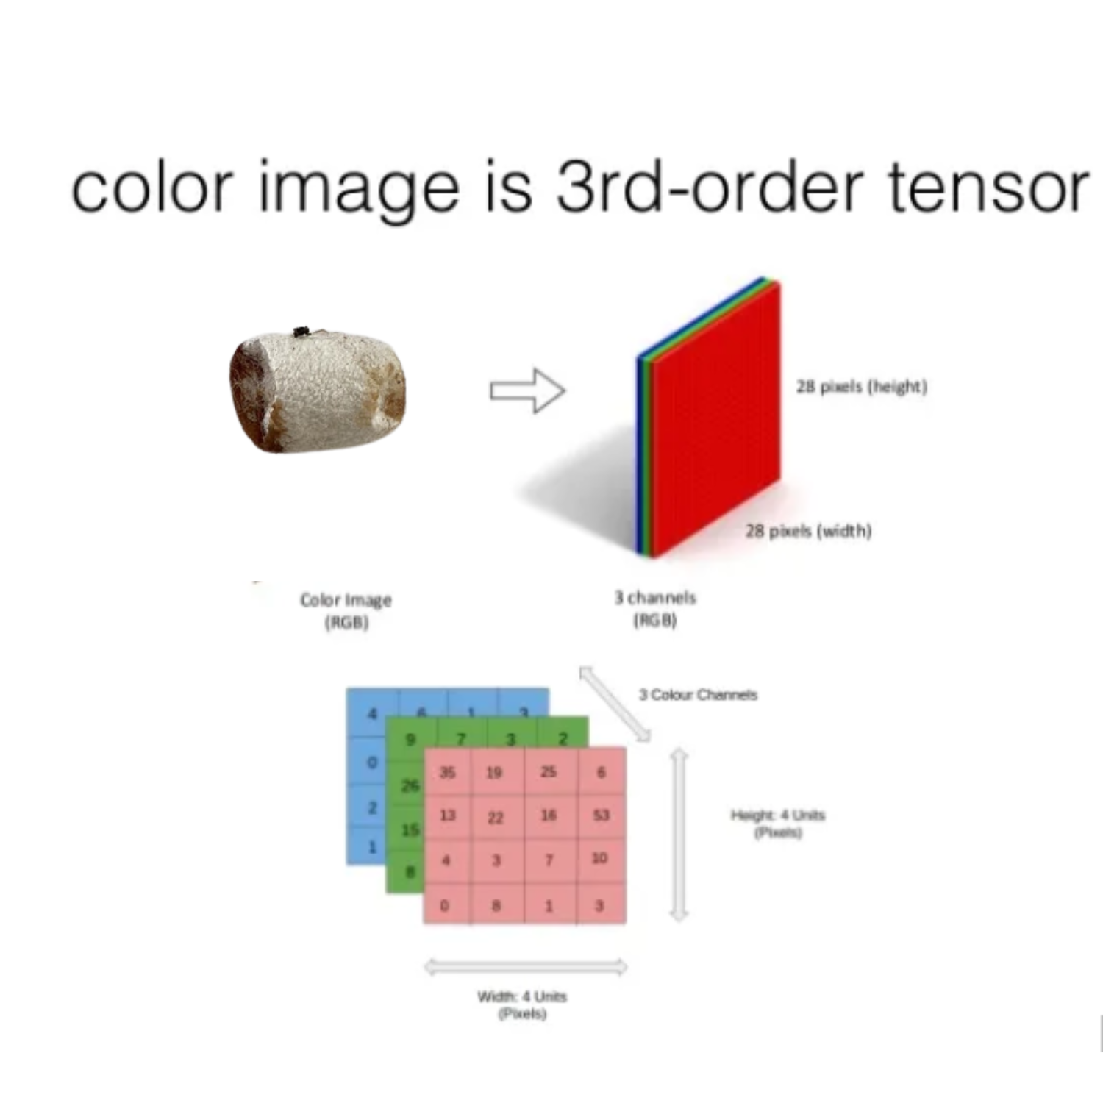

***Hình 2.8:*** *Mô tả việc biểu diễn hình ảnh dưới dạng tensor bậc 3*

Và cuối cùng mô hình cho ra kết quả đáng kinh ngạc và chạy tốt ngay cả khi trên dữ liệu hoàn toàn xa lạ.

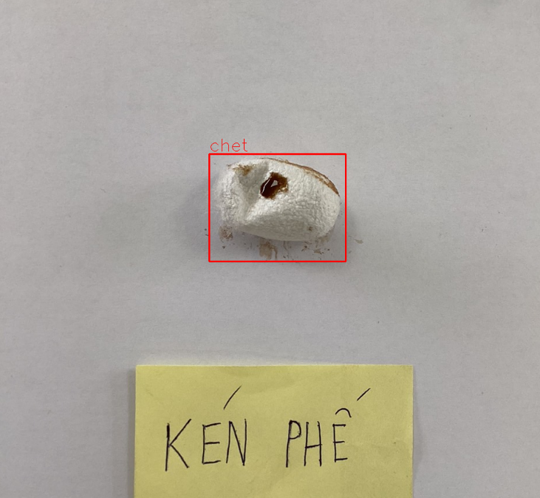 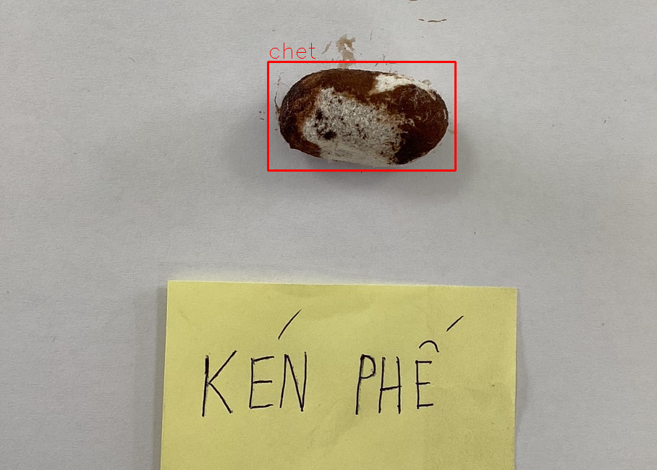

***Hình 2.9:*** *Kết quả cuối cùng cho ra*

Để **nâng cao tốc độ** trong thời gian thực: Nhóm tác giả đã chuyển sang định dạng TensorRT, TensorRT sẽ phân tích đồ thị tính toán của mô hình và tìm ra cách thực hiện hiệu quả nhất trên phần cứng GPU.

Đánh giá dựa trên khung hình liên tiếp: Hệ thống phân loại liên tục từng khung hình của kén tằm trong khoảng thời gian 5 giây, tính toán tỷ lệ phần trăm số lần xuất hiện của từng lớp và dựa vào tỷ lệ này để đưa ra kết quả cuối cùng.

**Kết quả đánh giá:** Việc mở rộng số lớp phân loại và đánh giá dựa trên khung hình liên tiếp giúp hệ thống đảm bảo kết quả phân loại không bị ảnh hưởng bởi các biến động nhỏ trong từng khung hình riêng lẻ.

**Thuật toán DeepSORT:**

Theo dõi sự di chuyển của kén tằm: DeepSORT được tích hợp để theo dõi liên tục sự di chuyển của kén tằm trong khung hình, gắn ID và theo dõi từng Kém tằm, từ đó giảm thiểu sai sót trong quá trình nhận diện và phân loại.

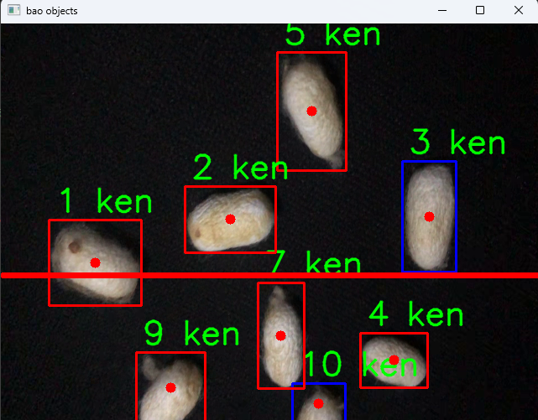

***Hình 2.10:*** *Áp dụng thuật toán DeepSORT*

Mô hình AI phân loại kén tằm và định giá này là tiên phong và chưa có ai làm được ở Việt Nam, nhóm tác giả khẳng định giá trị và tầm quan trọng trong việc nâng cao hiệu quả và chất lượng của ngành sản xuất tơ tằm.

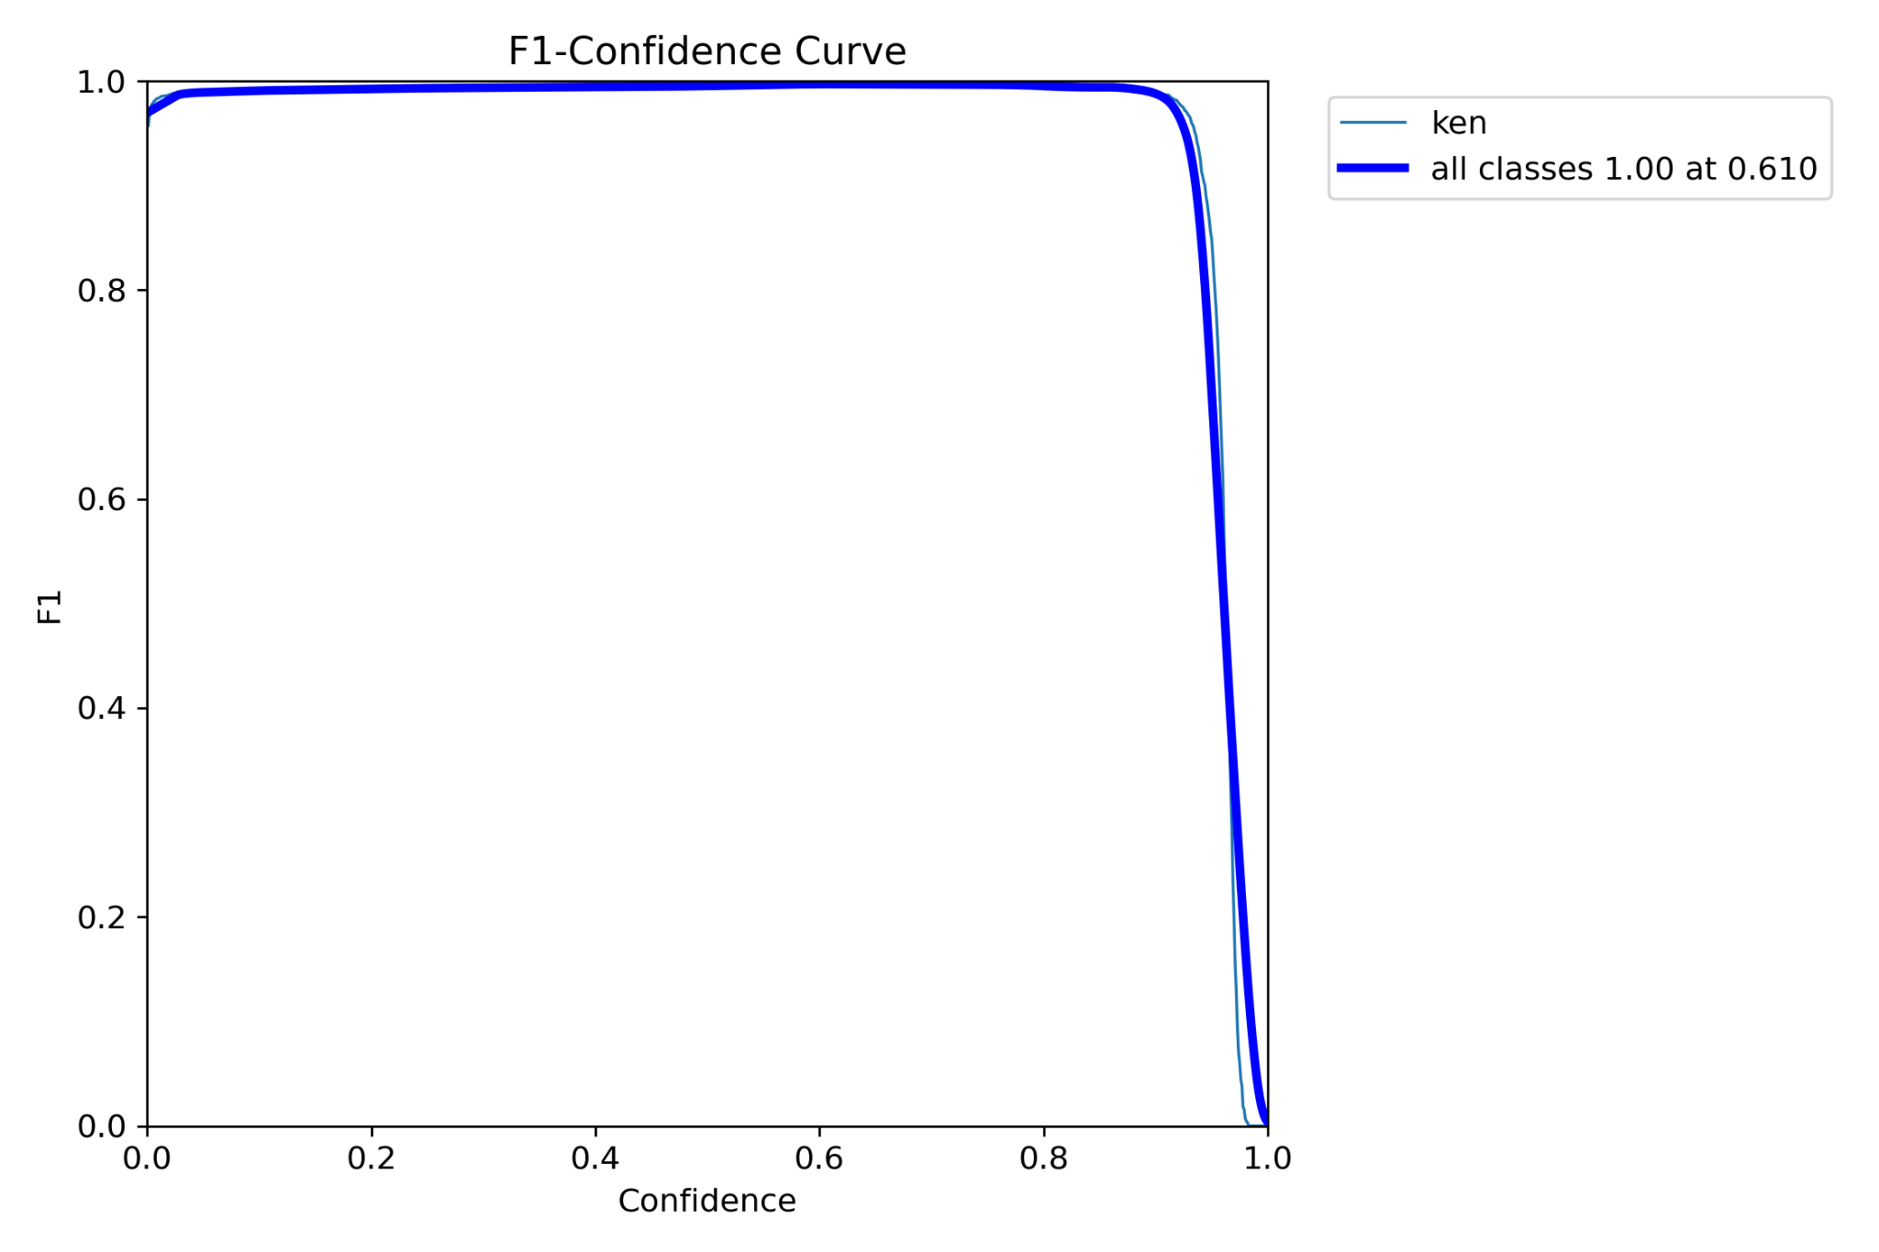

***Hình 2.11:*** *Phân tích đồ thị F1-Confidence Curve*

Điều này cho biết khi đặt ngưỡng tin cậy là 0.610 thì sẽ đạt được mô hình càng tốt trong việc dự đoán đúng các lớp và không bỏ sót các trường hợp dương tính.

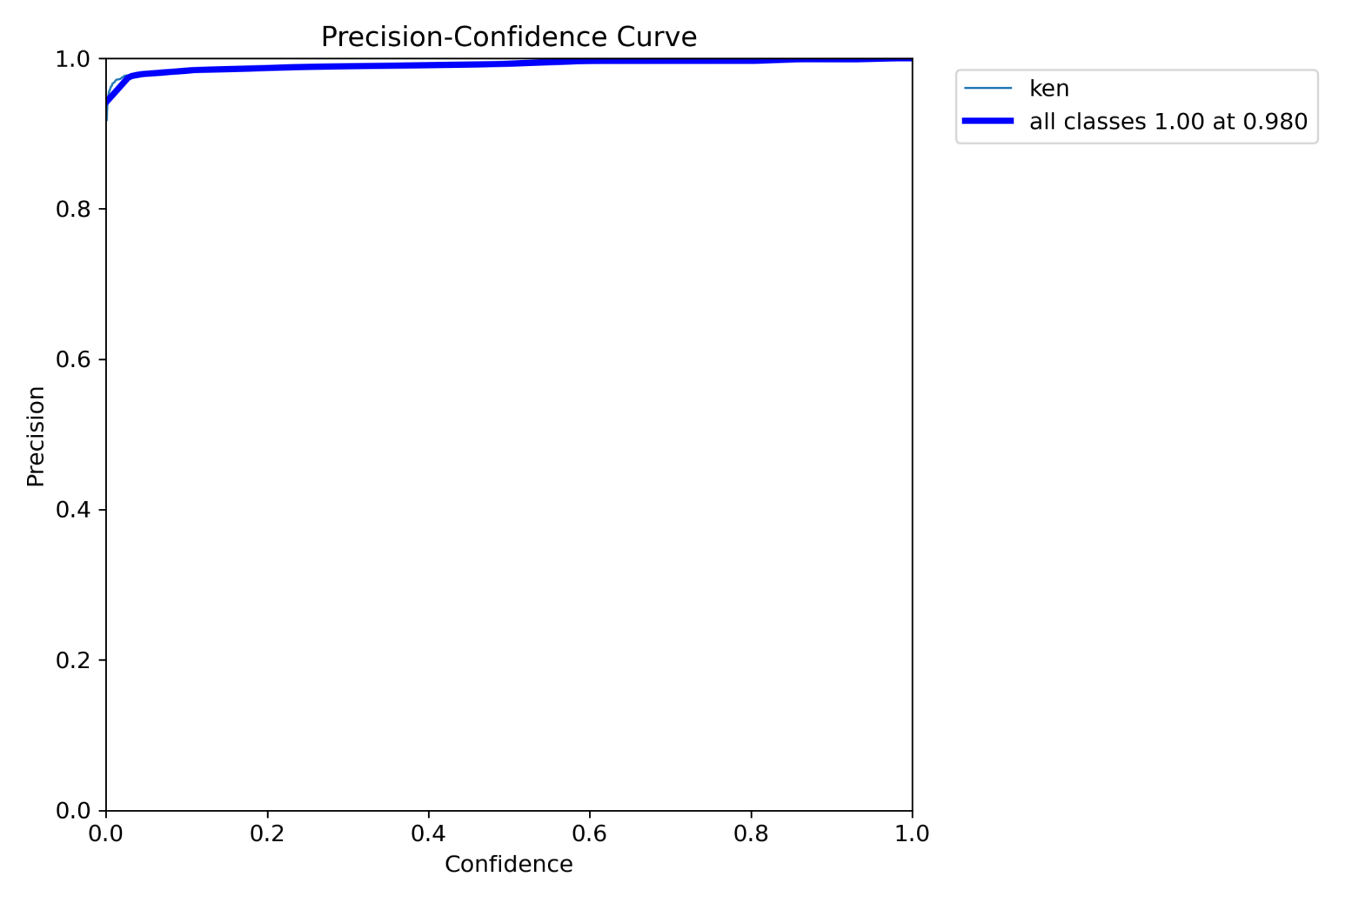

***Hình 2.12:*** *Phân tích đồ thị Precision-Confidence*

Mô hình hầu như không mắc phải lỗi sai khi đưa ra dự đoán. Và khi đặt ở đặt ngưỡng tin cậy là 0.980, mô hình đạt được độ chính xác trung bình là 1.00 trên tất cả các lớp.

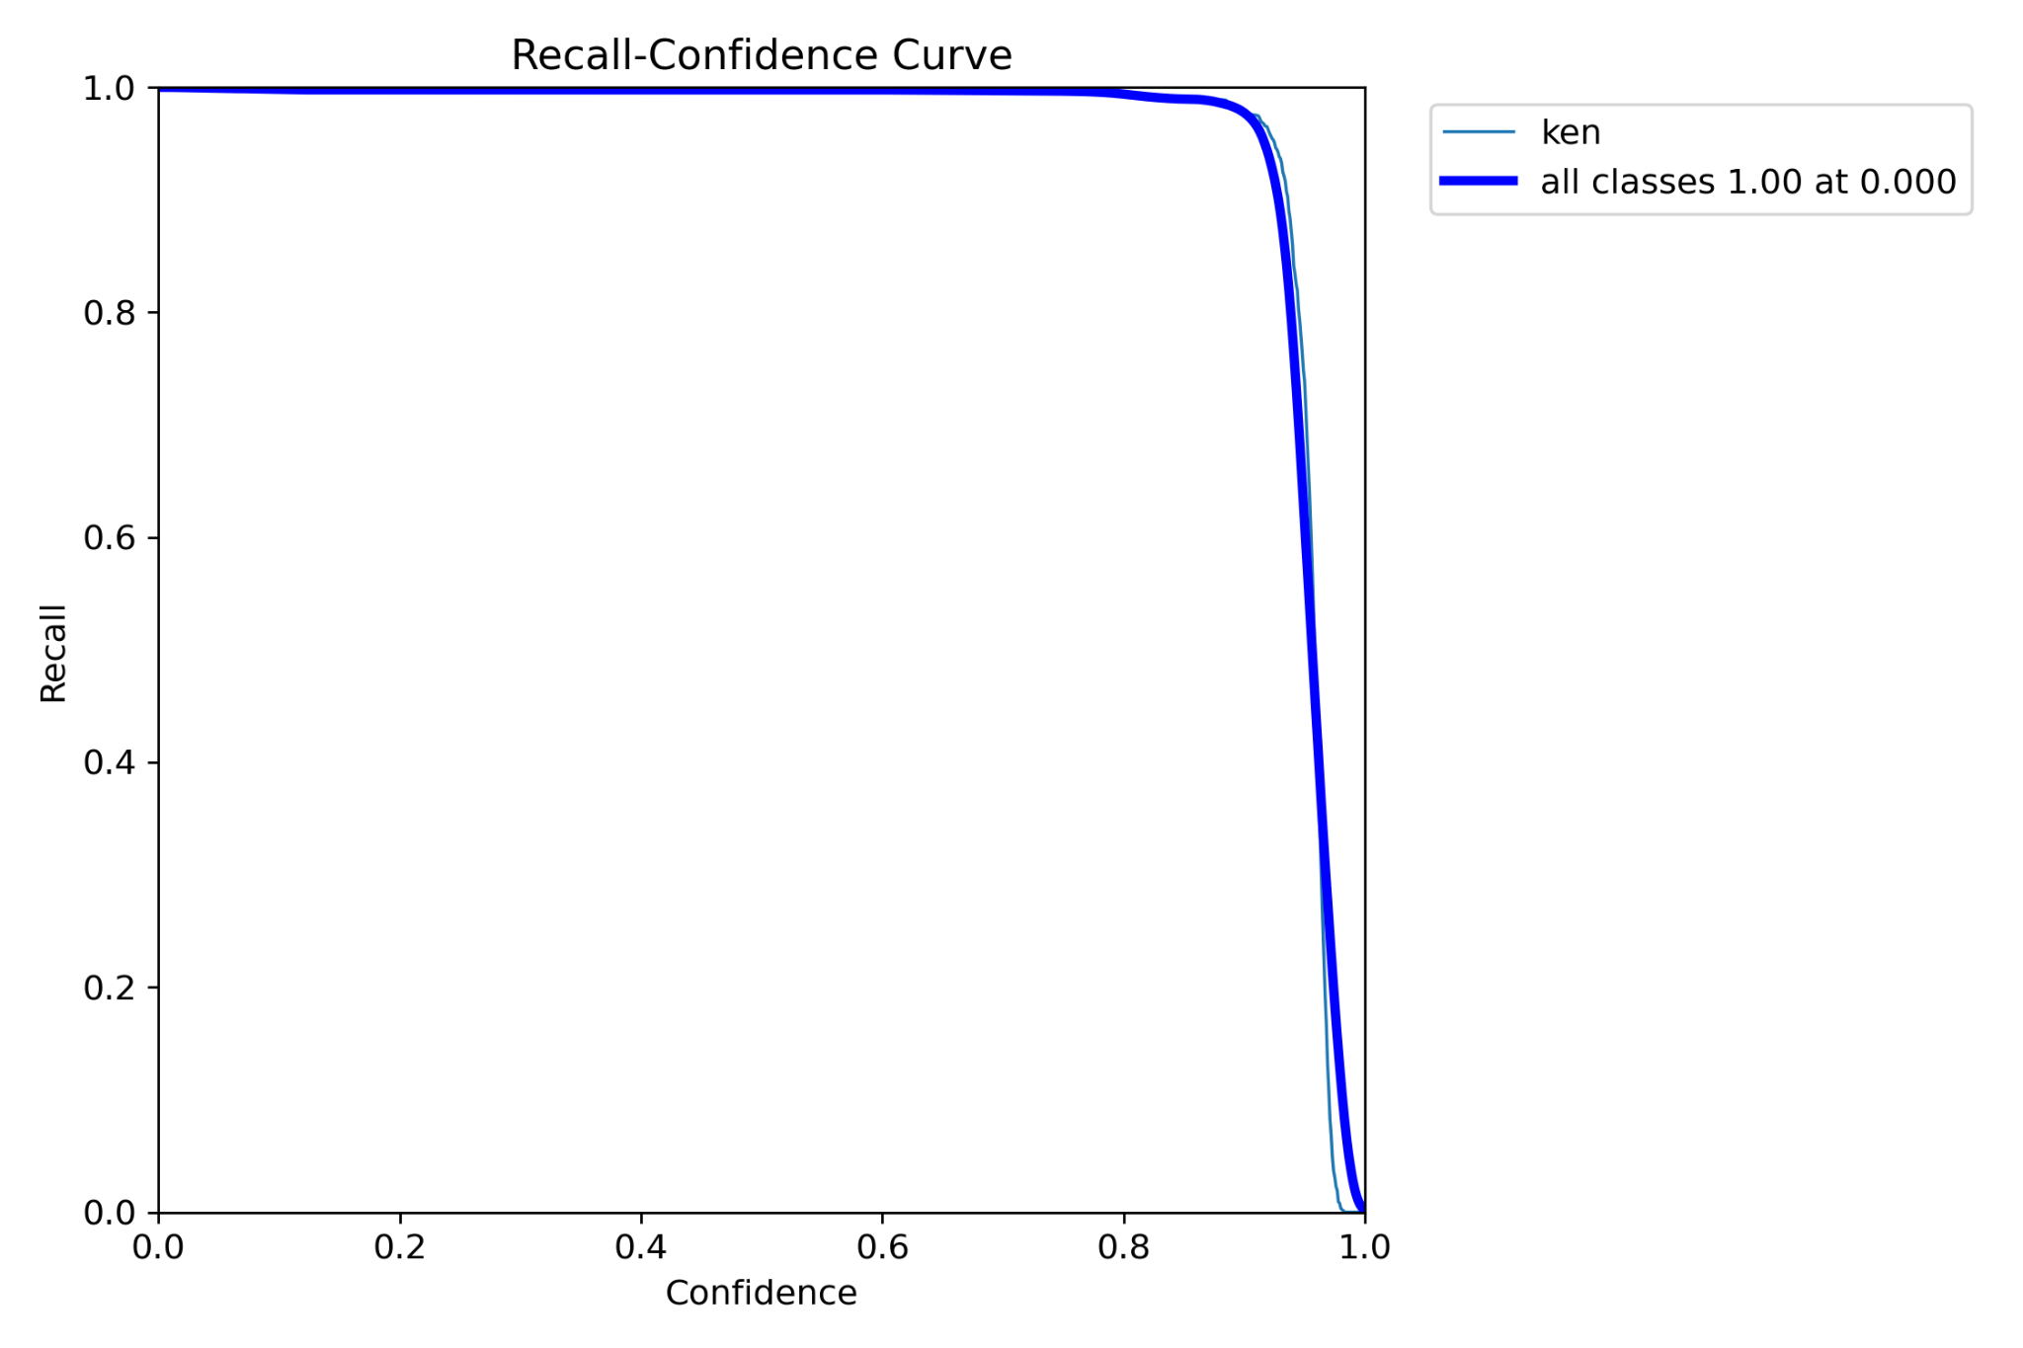

***Hình 2.13:*** *Phân tích đồ thị Recall-Confidence*

Điểm đáng chú ý là đường cong giảm khá nhanh ở mức confidence thấp và dần dần trở nên bằng phẳng ở mức confidence cao. Điều này cho thấy:

* **Ở mức confidence thấp:** Mô hình dễ dàng phát hiện ra hầu hết các đối tượng, nhưng độ chính xác của các dự đoán này có thể không cao.
* **Ở mức confidence cao:** Mô hình chỉ giữ lại những dự đoán mà nó rất chắc chắn, dẫn đến việc bỏ qua một số đối tượng thực sự, làm giảm recall.

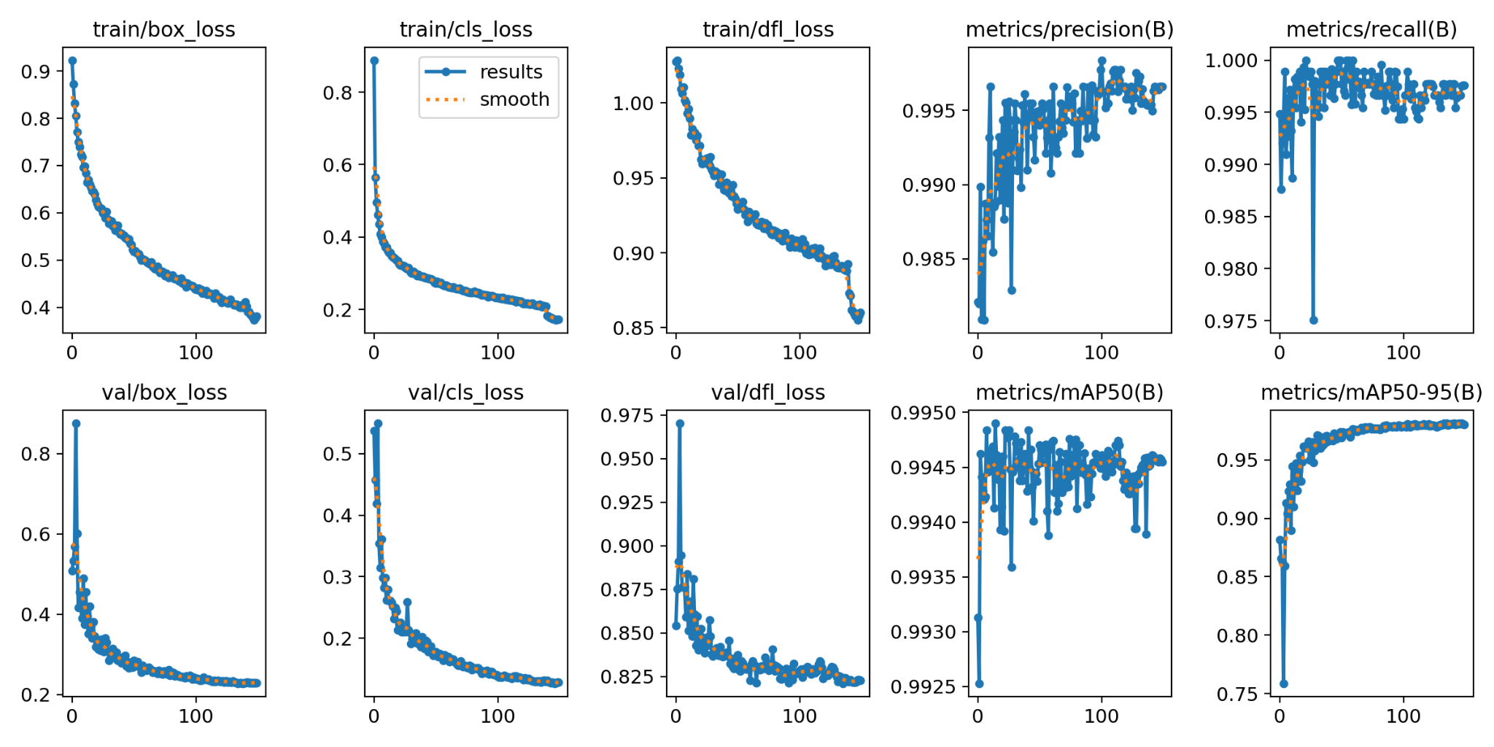

***Hình 2.14:*** *Đồ thị của tập dữ liệu trong quá trình đào tạo*

Đồ thị cho thấy loss giảm dần theo số epoch (số lần lặp qua toàn bộ tập dữ liệu huấn luyện), điều này cho thấy mô hình đang học được và ngày càng phù hợp với dữ liệu.

Các chỉ số precision, recall và mAP đều có xu hướng tăng lên, cho thấy khả năng phân loại và phát hiện đối tượng của mô hình ngày càng tốt hơn.

Sau một số epoch nhất định, các đường cong trở nên tương đối ổn định, cho thấy mô hình đã hội tụ.

# 

# **CHƯƠNG 3 - THIẾT KẾ MÁY PHÂN LOẠI VÀ ĐỊNH GIÁ KÉN TẰM**

# **3.1. Thiết kế máy:**

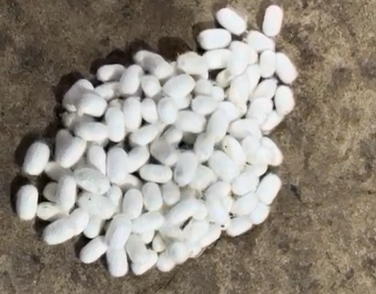

***Hình 3.1:*** *Kén tằm bị rối và vón cục*

**Giải quyết vấn đề:**

* Để giải quyết vấn đề trên nhóm tác giả đã thực hiện 2 phiên bản máy.
* Máy phân loại và định giá kén tằm này, nhóm tác giả đã có thực hiện 1 phiên bản đầu tiên vào đầu tháng 1 năm 2024 và chạy thử nghiệm thành công.

Trong version 1 thì máy vẫn còn phụ thuộc nhiều vào con người và chưa đọc được 360 độ.

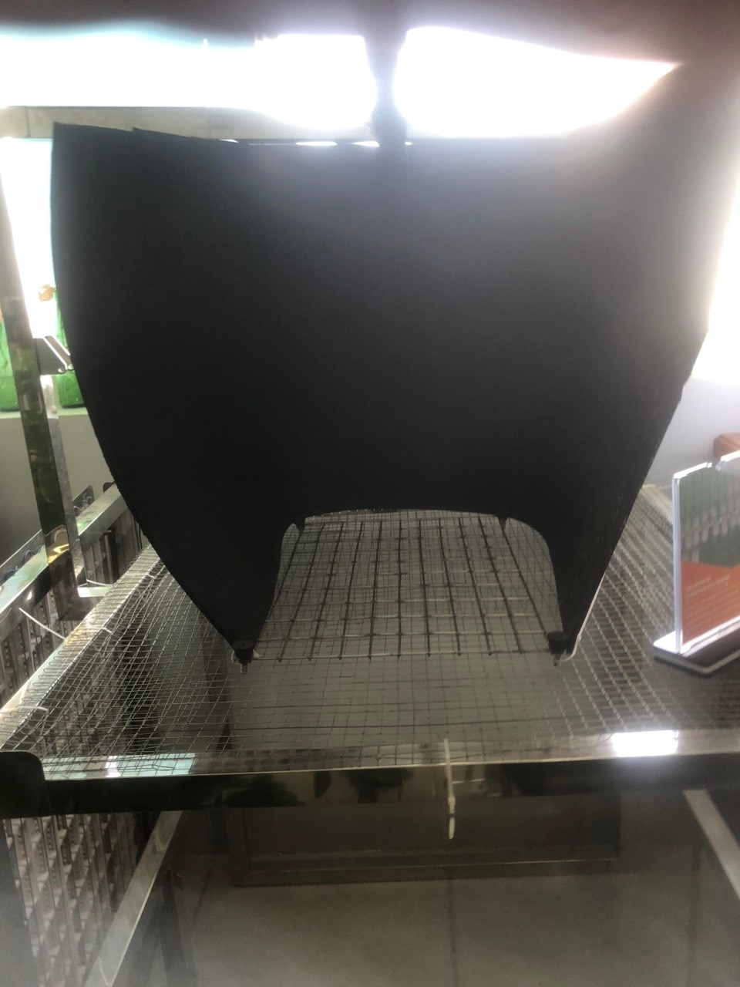

***Hình 3.2:*** *Mô hình phân loại kén version 1*

**Ưu điểm:**

* Tiết kiệm chi phí.
* Vì máy được gắn thêm máy sàng. Khiến kén khi nằm trên bề mặt có thể xoay, giúp camera đọc được nhiều góc độ, củng cố thêm phần phân loại kén tằm được chính xác hơn.

**Nhược điểm:**

* Phụ thuộc vào con người nhiều.
* Chưa đọc được 360 độ của kén
* Để máy được chạy một cách trơn tru, còn phải nhờ con người đặt kén lên.
* Hiệu suất chưa cao.
* Do 1 số cần sự trợ giúp của con người nên chưa thể chạy với năng suất cao được.

Ở phiên bản thứ 2 này, nhóm tác giả muốn đẩy mạnh năng suất và tự động hóa quy trình hoàn toàn. Mong muốn của nhóm tác giả là có thể thay thế hoàn toàn các công đoạn của con người.

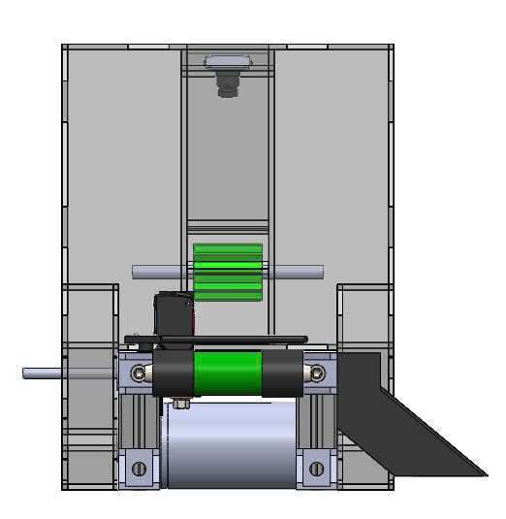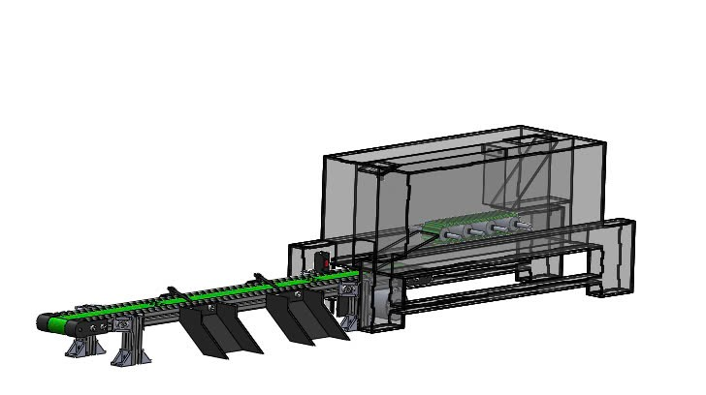

***Hình 3.3:*** *Mô hình thiết kế máy version 2*

Mô hình version 2 này là bản nâng cấp hoàn toàn của version 1, tối ưu về mặt nhân công, tích hợp các cơ chế như tách kén, định giá đếm số lượng và phân loại kén tằm, trong khi ban đầu cần rất nhiều người để hoàn thành các công việc trên, sau khi sử dụng máy thì chỉ cần 1 người vận hành máy là đủ, có thể hoàn thành định giá kén tằm và phân loại kén với độ chính xác cao, hoàn thành khối lượng kén tằm với số lượng lớn.

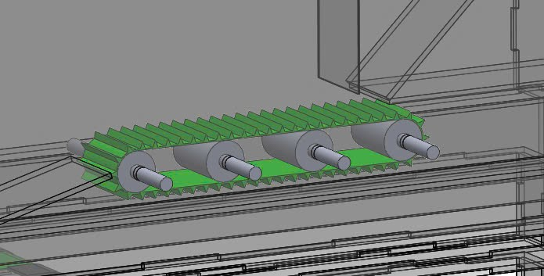

***Hình 3.4:*** *Băng chuyền định hướng và tạo khoảng cách cho từng kén tằm*

Khi kén tằm lăn xuống belt mục đích tạo khoảng cách cho mỗi kén là 1cm để đảm bảo độ chính xác của camera và còn định hướng kén theo đúng chiều dọc của mỗi kén

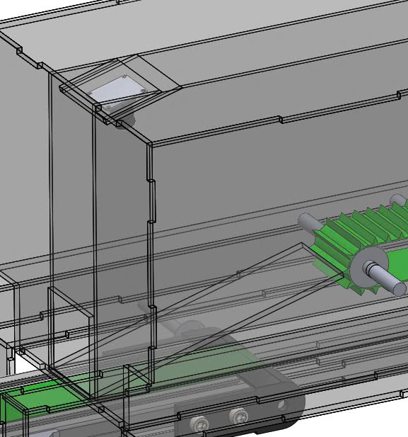

***Hình 3.5:*** *Cơ chế định giá và đếm số lượng kén*

Ở đây máng máy sử dụng máng làm bằng inox, để đảm bảo sau khi kén đã qua quá trình đảm bảo tạo khoảng cách cho mỗi kén là 1cm, thì khi rớt xuống máng có chiều dài là 10cm kén có thể lăn và xoay 360 độ để cho camera ở trên có thể xử lý hình ảnh, toàn bộ các góc của kén để đảm bảo phần định giá, đồng thời lúc camera định giá kén tằm sẽ có nhiệm vụ là đếm số lượng kén, việc kén lăn như vậy đảm bảo độ chính xác của kén tằm mục định cho cơ chế phân loại.

|  |
| --- |
| ***Hình 3.6:*** *Cơ cấu phân loại kén bản thiết kế và thực tế* |

# **CHƯƠNG 4 - KẾT QUẢ MONG ĐỢI**

## **4.1 Kết quả mong đợi của đề tài**

Xây dựng một hệ thống ứng dụng AI có khả năng định giá và phân loại kén tằm với độ chính xác cao, từ đó cải thiện hiệu quả và chất lượng trong quá trình sản xuất tơ tằm. Hệ thống sẽ có thể tự động phân tích hình ảnh kén tằm, đưa ra định giá chính xác dựa trên các đặc điểm vật lý như màu sắc, kích thước, hình dạng và độ bóng. Mô hình AI này sẽ được huấn luyện và kiểm tra trên các dữ liệu thực tế, đảm bảo tính chính xác và hiệu quả của hệ thống.

## **4.2 Bàn luận về kết quả mong đợi**

Nhóm tác giả dự kiến sẽ phát triển phần mềm đầy đủ và thử nghiệm rộng rãi trên thực tế. Hệ thống sẽ được triển khai thử nghiệm tại các trang trại nuôi tằm và các cơ sở sản xuất tơ tằm, từ đó thu thập phản hồi và ý kiến để hoàn thiện sản phẩm. Sản phẩm này không chỉ hướng đến việc nâng cao hiệu quả sản xuất mà còn mang lại lợi ích kinh tế cho người nông dân, giúp họ nâng cao thu nhập và chất lượng cuộc sống.

Nhóm tác giả cũng hy vọng rằng việc ứng dụng công nghệ AI trong định giá và phân loại kén tằm sẽ mở ra cơ hội phát triển và áp dụng các công nghệ tiên tiến vào các lĩnh vực nông nghiệp khác, góp phần vào sự phát triển bền vững và hiện đại hóa ngành nông nghiệp Việt Nam.

**CHƯƠNG 5 - ĐÁNH GIÁ GIẢI PHÁP**

**5.1**. **Tính mới và tính sáng tạo**:

* **Tính mới**: Giải pháp này lần đầu tiên áp dụng công nghệ AI vào quy trình phân loại và định giá kén tằm tại Việt Nam. Đây là một bước đột phá trong việc hiện đại hóa ngành nông nghiệp và sản xuất tơ tằm.
* **Tính sáng tạo**: Giải pháp kết hợp các kỹ thuật tiên tiến như học sâu, xử lý hình ảnh và tự động hóa để tạo ra một hệ thống toàn diện và hiệu quả. Sự sáng tạo này không chỉ nằm ở việc áp dụng công nghệ mới mà còn ở cách tích hợp các thành phần công nghệ để tạo ra một quy trình tự động hóa hoàn chỉnh.

**5.2** **Khả năng áp dụng**:

* **Triển khai**: Đã chứng minh được hiệu quả và chuẩn bị bàn giao cho Cơ sở sản xuất kén tằm Duy Phương.
* **Tính áp dụng quy mô công nghiệp**: Hệ thống này có thể được áp dụng cho cả doanh nghiệp lẫn cơ sở sản thu mua, nâng cao năng suất và hiệu quả kinh tế cho các doanh nghiệp nuôi tằm.
* **Hiệu quả kỹ thuật**:

So với phương pháp thủ công, giải pháp này cải thiện đáng kể độ chính xác và tính nhất quán trong quá trình phân loại và định giá kén tằm. Hệ thống AI giúp phân tích hình ảnh kén tằm một cách nhanh chóng và chính xác. Sau đây là tính toán sơ bộ thời gian xử lý mỗi kén, và tính toán ra sản lượng có thể định giá hoặc phân loại:

* Máy phân loại 1 bao kén(15kg) mất 10 phút, thì trong 1 giờ, máy phân loại được: 60/10 = 6 bao kén .Trong 8 giờ, máy phân loại được: 6 bao kén/giờ × 8 giờ = 48 bao kén (7.2 tạ).
* Trung bình một bao kén có 500 kén(không tính kén hư, kén phế), ta có thể tính được trọng lượng mỗi kén:
* 15 kg/500 kén=0,03kg/kén.Nếu máy mất 10 phút để xử lý 1 bao kén (500 kén), thời gian xử lý mỗi kén là: 10 phút/500 kén = 0,02 phút/kén = 1,2 giây/kén.
* Từ đó máy có thể định giá dựa theo (Chất lượng của kén,giá thị trường của tằm hoặc sản phẩm từ tằm. Các yếu tố khác như chi phí sản xuất, vận chuyển, lao động, v.v.).Ví dụ, nếu mỗi kg kén có giá thị trường là 100,000 VND, thì giá trị của kén xử lý trong 8 giờ sẽ là: 720 kg×100,000 VND/kg = 72,000,000 VND.
* **Hiệu quả kinh tế**: Việc áp dụng giải pháp này giúp tiết kiệm chi phí lao động, nâng cao năng suất và hiệu quả kinh tế cho các doanh nghiệp nuôi tằm. Điều này dẫn đến lợi nhuận cao hơn và cải thiện thu nhập cho người nông dân.
* **Hiệu quả xã hội**: Giải pháp này có tác động tích cực đến môi trường và điều kiện lao động. Việc tự động hóa quy trình sản xuất giúp giảm bớt gánh nặng công việc cho người lao động, cải thiện điều kiện làm việc và nâng cao chất lượng cuộc sống. Ngoài ra, việc áp dụng công nghệ tiên tiến cũng góp phần nâng cao uy tín của sản phẩm tơ tằm Việt Nam trên thị trường quốc tế.

**5.3 Mức độ triển khai**:

* **Thử nghiệm và triển khai**: Giải pháp sẽ được triển khai tại cơ sở kén tằm Duy Phương, cho thấy hiệu quả cao trong việc cải thiện quy trình sản xuất và nâng cao giá trị sản phẩm. Trong tương lai, giải pháp sẽ được triển khai rộng rãi hơn để mang lại lợi ích kinh tế và xã hội cho người nông dân và ngành công nghiệp tơ tằm.

*Ngày 14 tháng 10 năm 2024*

Đại diện tác giả